บทที่ 5
หลักการและขั้นตอนการออกแบบโครงงาน

5.1 หลักการในการออกแบบ
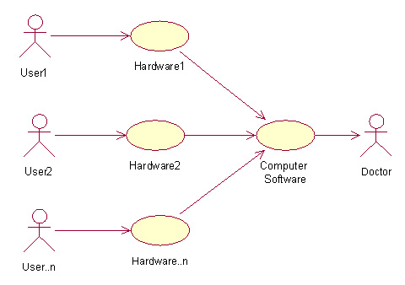
รูปที่ 5-1 ภาพหลักการทำงานโดยรวมของระบบ

มีการออกแบบให้ระบบรองรับการทำงานให้สามารถรองรับข้อมูลของคนไข้หลายๆคนได้ โดยที่คนไข้แต่ละคนนั้นจะมีอุปกรณ์เป็นของตัวเอง (แพทย์อาจให้คนไข้ยืมไปใช้) หลังจากนั้นเมื่อครบกำหนดเวลาตามที่แพทย์นัดหรือเมื่อคนไข้ต้องการมาเก็บข้อมูล ก็จะสามารถนำอุปกรณ์นี้มาให้แพทย์ทำการถ่ายข้อมูลลง Software ที่ติดตั้งอยู่บนเครื่อง computer ของแพทย์ แล้วเก็บลงไว้ในฐานข้อมูลของคนไข้คนนั้นๆ

5.2 โครงสร้างการทำงานโดยรวมของอุปกรณ์
ในส่วนของอุปกรณ์ นั้นจะประกอบด้วยส่วนประกอบต่างๆดังภาพ โดยที่เริ่มแรก เมื่อนำคลิปจับมาจับที่ปลายนิ้วของคนไข้ สัญญาณที่ได้จะถูกส่งต่อมายัง ส่วนของวงจร Detectorเพื่อนำมาวิเคราะห์ว่าสัญญาณไหนเป็นสัญญาณของจังหวะการเต้นของหัวใจ เมื่อจับจังหวะได้แล้ว สัญญาณนั้นจะถูกแปลงให้มาอยู่ในรูปของ pulse สัญญาณแล้วถูกส่งต่อมายัง Microcontroller, จากนั้น Microcontroller จะทำการตรวจจับสัญญาณที่ถูกส่งมาแล้วทำการคำนวณหาอัตราการเต้นของหัวใจ เมื่อได้ตัวเลขอัตราการเต้นของหัวใจที่แน่นอนแล้วก็จะส่งข้อมูลตัวเลขนั้นมาแสดงผลที่หน้าจอแสดงผล และนำไปการเก็บข้อมูลลง Memory ต่อไป
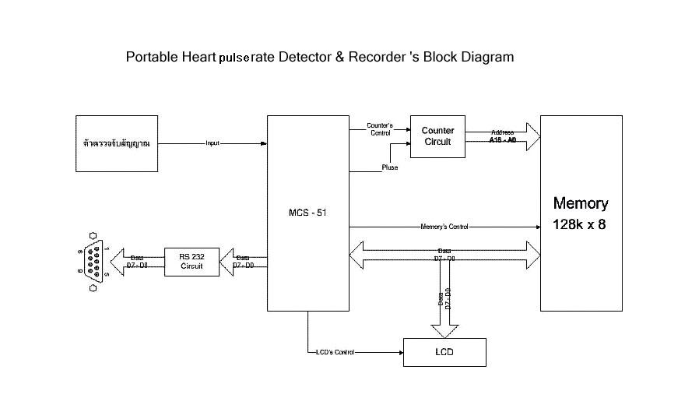

รูปที่ 5-2 Block Diagram ของอุปกรณ์ Hardware
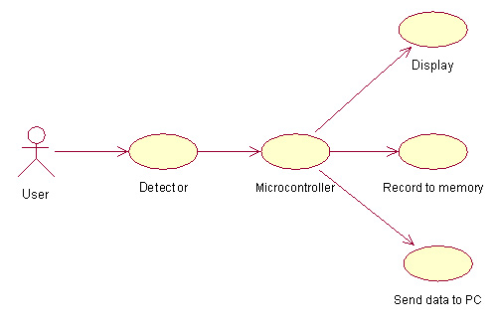
รูปที่ 5-3 โครงสร้างการทำงานโดยรวมของอุปกรณ์ HRDR

5.3 PC Software
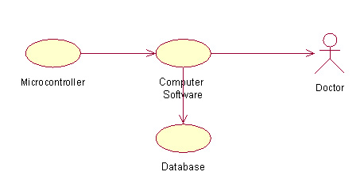
รูปที่ 5-4 การทำงานในส่วนของ PC Software
ในการติดต่อในส่วนของ PC Software นั้นจะเริ่มจากที่เมื่อแพทย์การสั่งให้ PC Software ทำการส่งข้อมูลที่เก็บอยู่ใน Memory เข้ามา เมื่อ Microcontroller ได้รับคำสั่งให้ส่งข้อมูลดังนั้นแล้วก็จะทำการดึงข้อมูลจาก Memory ส่งไปยัง Computer, เมื่อ computer ได้รับข้อมูลแล้วก็จะทำการเก็บข้อมูลเหล่านั้นลงยัง database, จากนั้นเมื่อแพทย์ต้องการที่จะดูข้อมูลของคนไข้รายใดแล้วก็จะทำการ access ฐานข้อมูลผ่านทาง PC Software ซึ่งจะมีองค์ประกอบที่ช่วยให้แพทย์สามารถวิเคราะห์ข้อมูลของคนไข้คนนั้นๆได้ง่ายขึ้น
**ในส่วนของการติดต่อ microcontroller กับ PC Software นั้นยังมีการติดต่อในการตั้งค่า alert rate ด้วยซึ่งจะอธิบายรายละเอียดในส่วนของการใช้งานโดยละเอียดต่อไป

